泉州医学高等专科学校护理学院学生会深化改革情况公示
为落实共青团中央、教育部、全国学联联合下发的《关于推动高校学生会（研究生会）深化改革的若干意见》，接受广大师生监督，现将我院截止12月学生会改革情况公开如下。
（一）泉州医学高等专科学校护理学院学生会深化改革自评表
二级学生会组织情况
项目 | 是否符合 | 备注
1. 坚持全心全意服务同学，聚焦主责主业开展工作。未承担宿舍管理、校园文明纠察、安全保卫等行政职能。 | 是
2. 工作机构架构为“主席团+工作部门”模式，未在工作部门以上或以下设置“中心”、“项目办公室”等常设层级。 | 是
3. 工作人员不超过30人。 | 是
4. 主席团成员不超过3人。 | 是
5. 除执行主席、部长、副部长、干事外未设其他职务。 | 是
6. 工作人员为共产党员或共青团员。 | 是
7. 工作人员中为最近一学期或学年学习成绩综合排名在本专业前30%以内，且无课业不及格情况。 | 是
8. 主席团由学生代表大会选举，并经同级党总支批准。 | 是
9. 学院学生代表大会每年举行一次。 | 是
10. 学院学生会每学期至少一次通过集中会议或书面形式汇报工作。 | 是
11. 工作人员参加评奖评优、测评加分等事项时，依据评议结果择优提名，未与其岗位简单挂钩。 | 是
12. 党组织定期听取学生会组织工作汇报，研究决定重大事项。 | 是
13. 严格遵守关于学联学生会工作人员改进作风服务同学的若干规定。 | 是

（二）泉州医学高等专科学校护理学院学生会组织架构
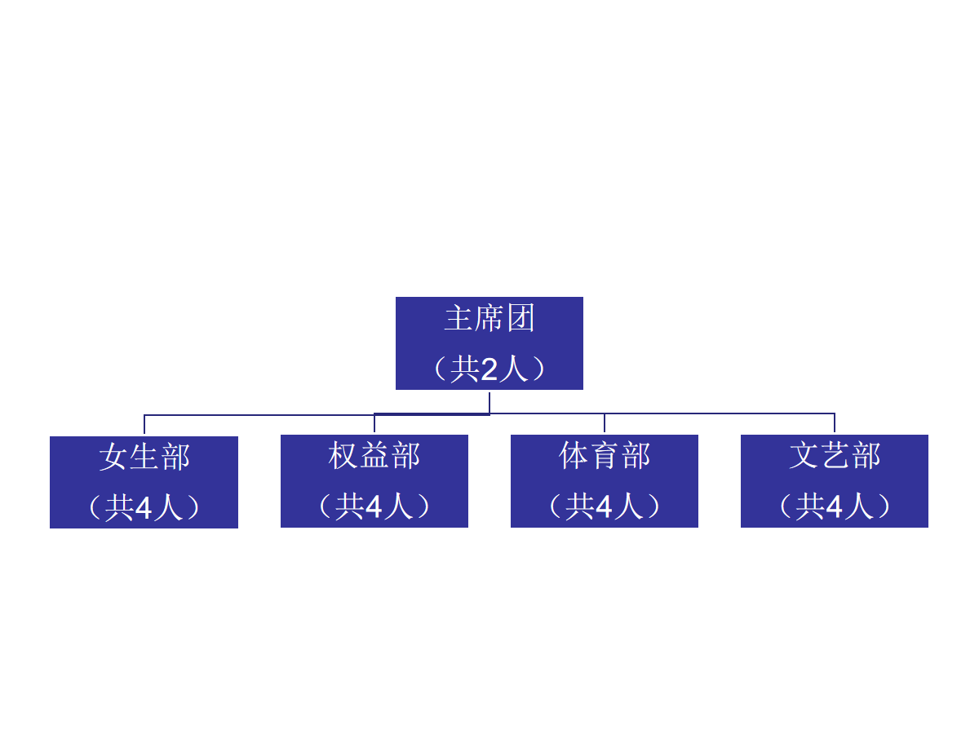
（三）泉州医学高等专科学校护理学院学生会工作人员名单
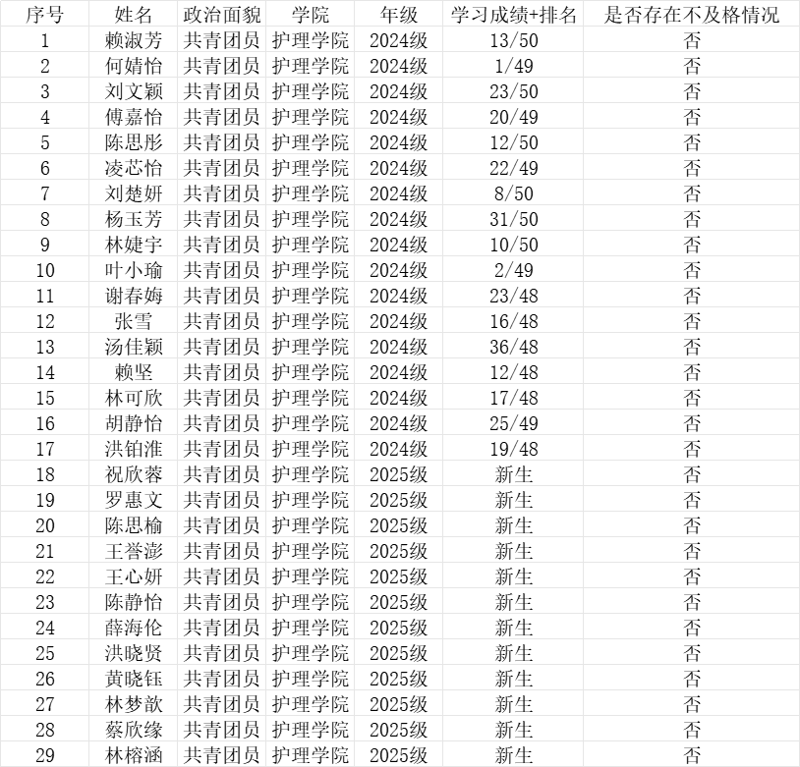
（四）泉州医学高等专科学校护理学院第九次学生代表大会召开情况
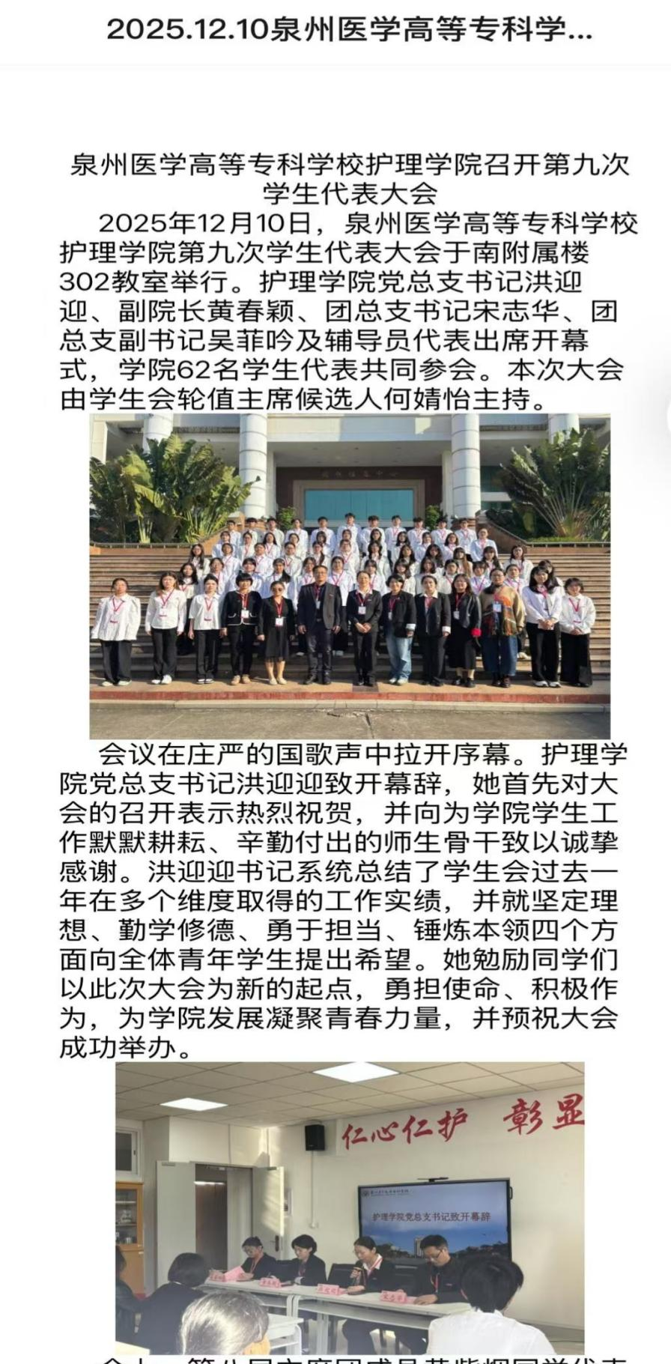

（五）泉州医学高等专科学校护理学院学生代表产生办法
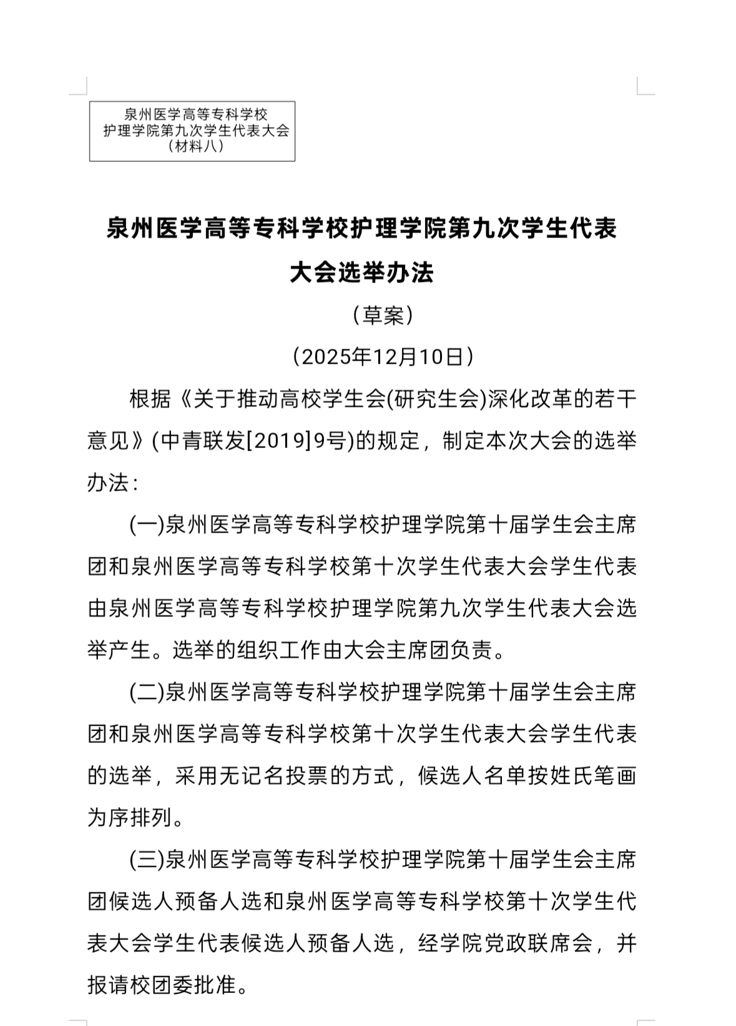

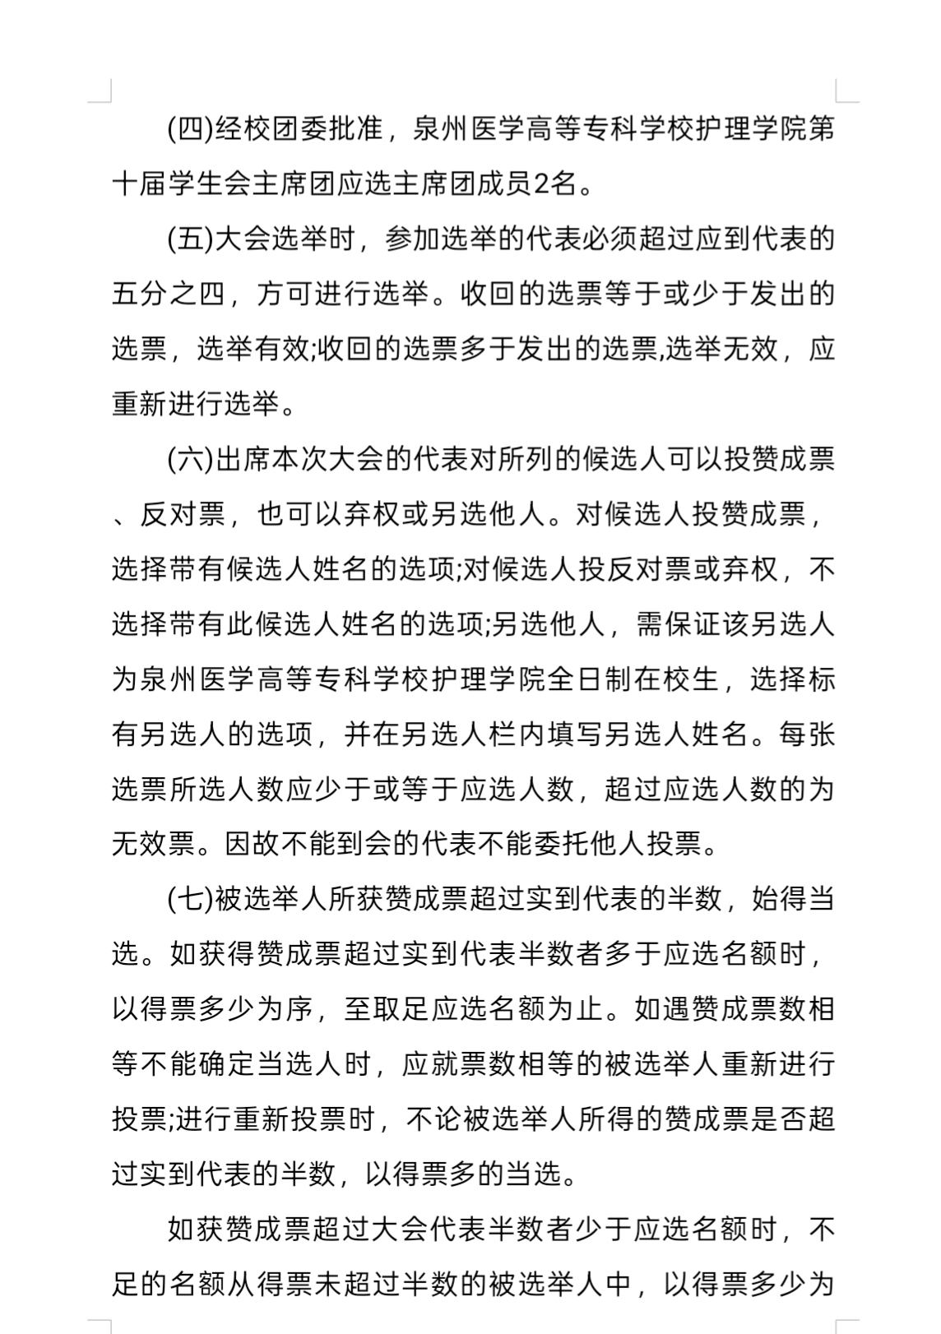

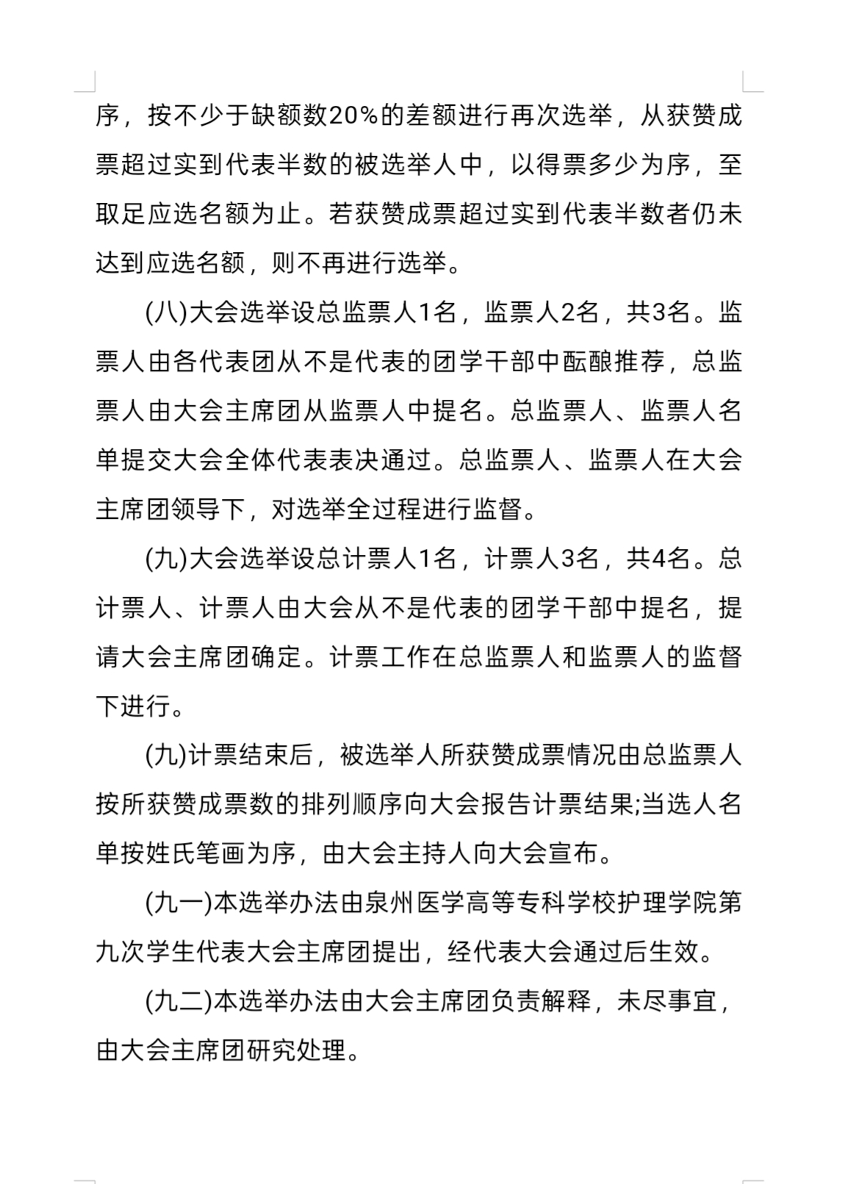

（六）泉州医学高等专科学校护理学院团总支指导学生会主要责任人
序号 | 类别 | 姓名 | 是否为专职团干部 | 备注
1 | 护理学院团总支书记 | 宋志华 | 否
2 | 护理学院团总支副书记 | 吴菲吟 | 否
以上自评公开内容如有不实情况，可发送邮件至泉州医学高等专科学校团委qzygzxtw@163. com反映。

